新龙湖小二班

2023.11.17

•今日出勤：今日应到22人，实到13人，9人请假。宝宝们都已经渐渐适应幼儿园的生活啦！

**王沐辰、丁嘉熠、王希、彭晨熙、徐乐晴、周奕欢、吕梓凯、李镓佑、杨苏川、朱梦琳、邵锦兮、霍思远**都能够开开心心来幼儿园，越来越棒了哦！**吴晔**虽然来园时有情绪，但是进入教室后也能开心进行游戏，也有进步呢！

 **晨 间 活 动 篇**  

今日早点：牛奶、徐福记卷心酥、双心香草饼干、蒸芋头

所有宝宝都把点心和牛奶吃完了，很棒哦！

**集 体 活 动 篇**  

* **社会：我的玩具大家玩**
* **活动目标：**

**1．愿意将自己喜欢的玩具与大家分享，体验交换玩具的快乐。**

**2．懂得玩别人的玩具要先征得同意，并能与同伴一起玩。活动内容：**

这是一节人际交往的社会活动。分享是指将自己喜欢的物品、美好的情感以及劳动成果与他人共享的过程。本次活动是让幼儿将自己的玩具带到幼儿园和同伴一起玩，在玩玩具的过程中体会交往的方法。**王沐辰、丁嘉熠、王希、彭晨熙、徐乐晴、周奕欢、吕梓凯、李镓佑、杨苏川、朱梦琳、邵锦兮、霍思远、吴晔**能够清楚大胆介绍，并且认真倾听，很棒哦！

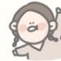**一 日 生 活 篇**  

../Downloads/52243C96A7BC4896D439F0DE7073A288.png**健 康 生 活**

观察时间：2023/11/17

观察对象：小二班来园幼儿

所属领域：健康领域

观察目的：幼儿的生活习惯和自理能力

观察内容：

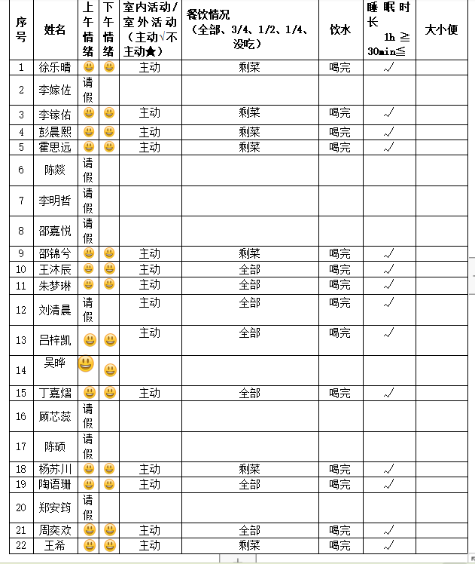

../Downloads/52243C96A7BC4896D439F0DE7073A288.png**户 外**../Downloads/52243C96A7BC4896D439F0DE7073A288.png

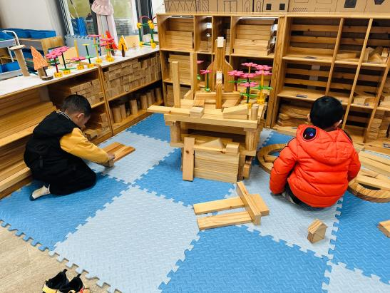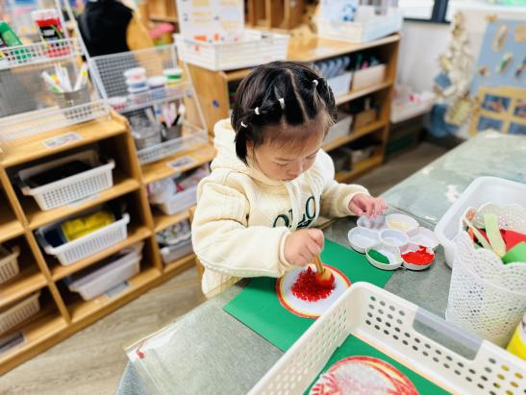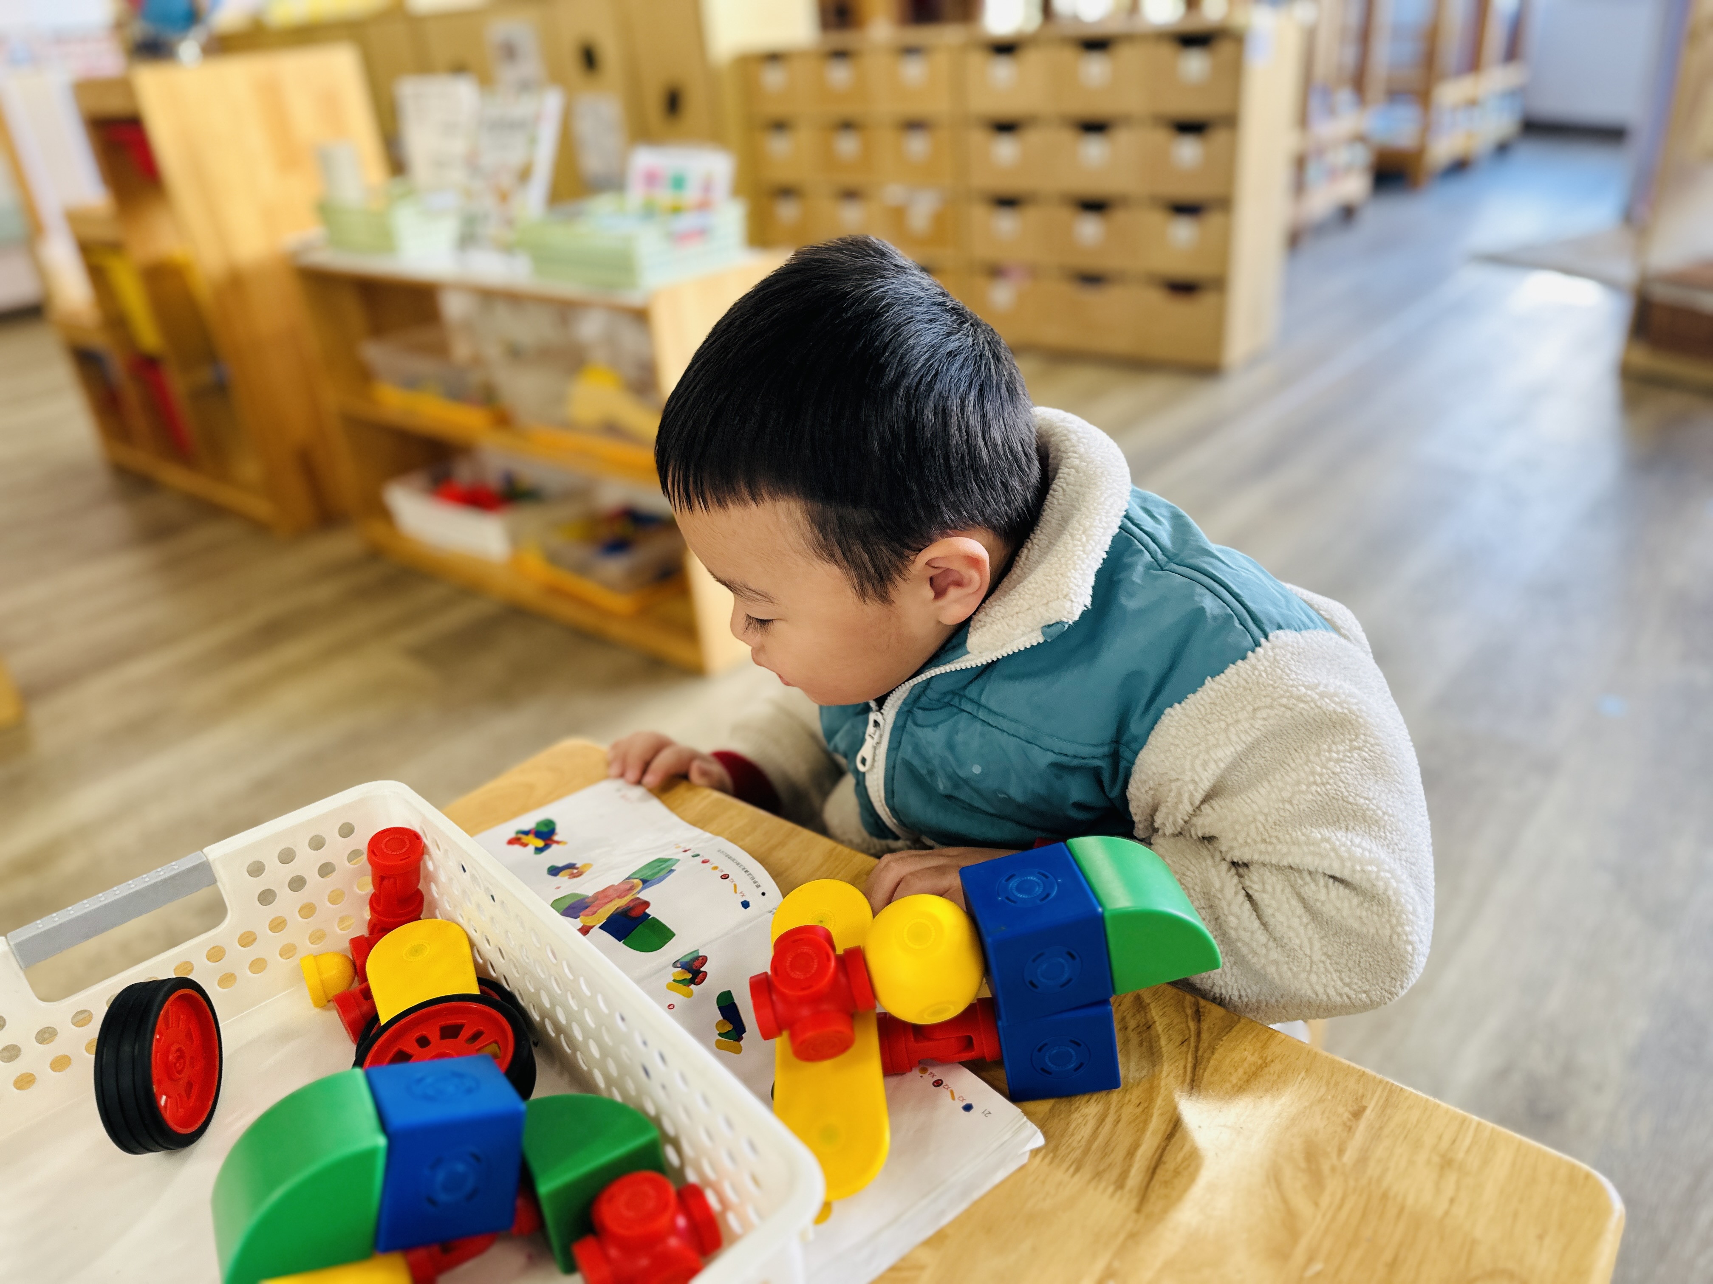

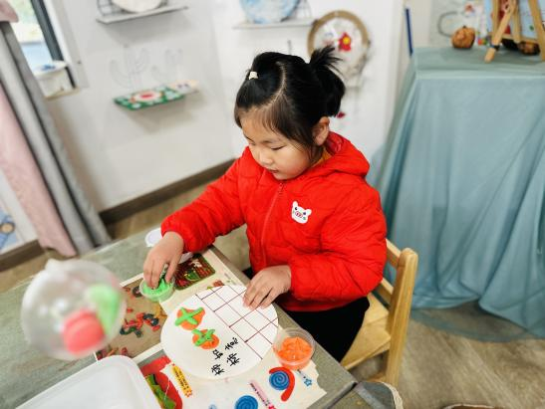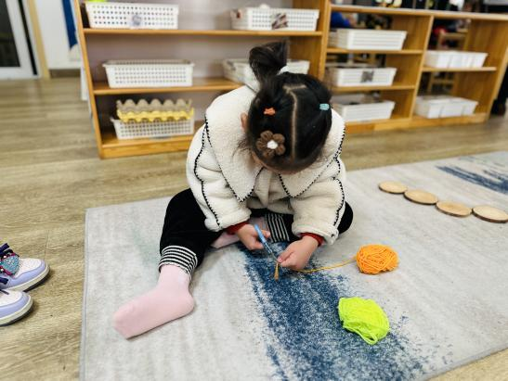

../Downloads/52243C96A7BC4896D439F0DE7073A288.png**午 餐**../Downloads/52243C96A7BC4896D439F0DE7073A288.png

今天的午餐吃的是：花生饭、洋葱炒黄鳝、菠菜炒蘑菇、番茄虾仁鸡蛋汤

水果：冬枣、樱桃小番茄

下午点心：安井杂粮包

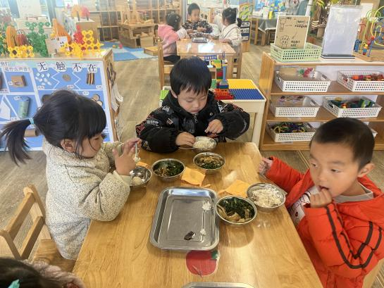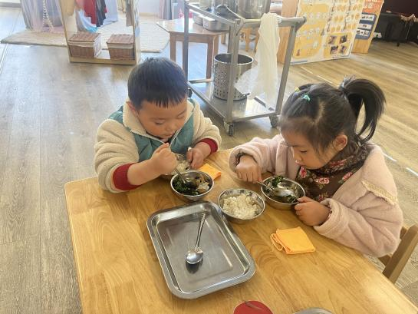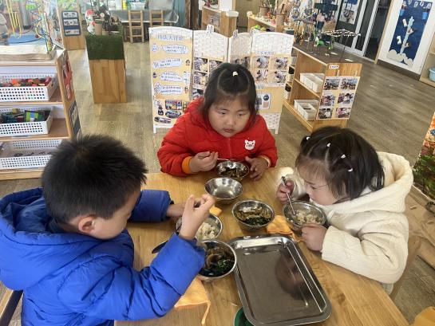

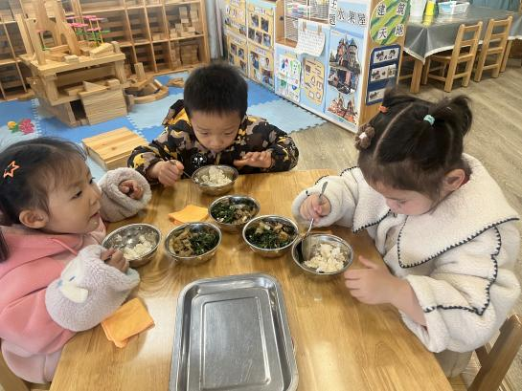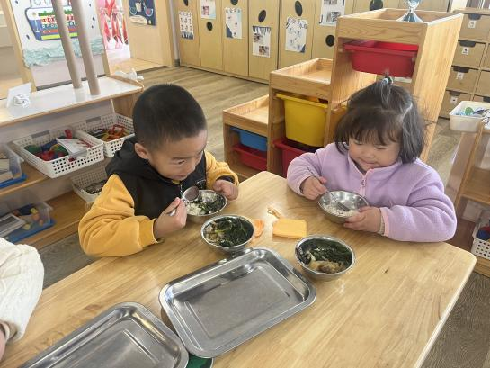

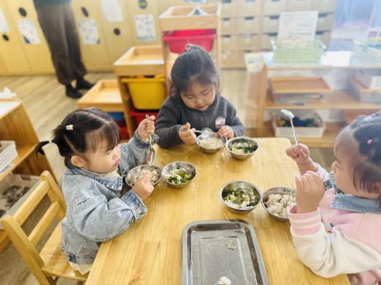

../Downloads/52243C96A7BC4896D439F0DE7073A288.png**午 睡**../Downloads/52243C96A7BC4896D439F0DE7073A288.png

今天宝宝们都在12点50前自主入睡喽，很厉害哦！

 **温 馨 提 示**  

近期是各种传染病高发时期，请家长们假期少带宝贝去人多聚集场地，外出记得戴口罩，回家先洗手，注意保护好自己和家人哦！